**Set 3 – Event :**

2 caméras

Plan 1 :

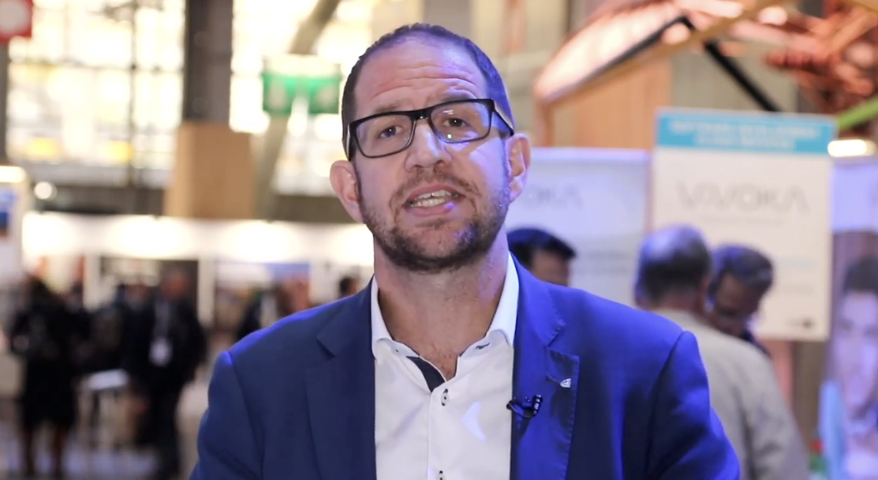

Plan 2 :

